МБУК ВР «МЦБ» им. М.В. Наумова

УРОК ГРАЖДАНСТВЕННОСТИ

**«МОЯ СТРАНА – МОЙ ВЫБОР»**

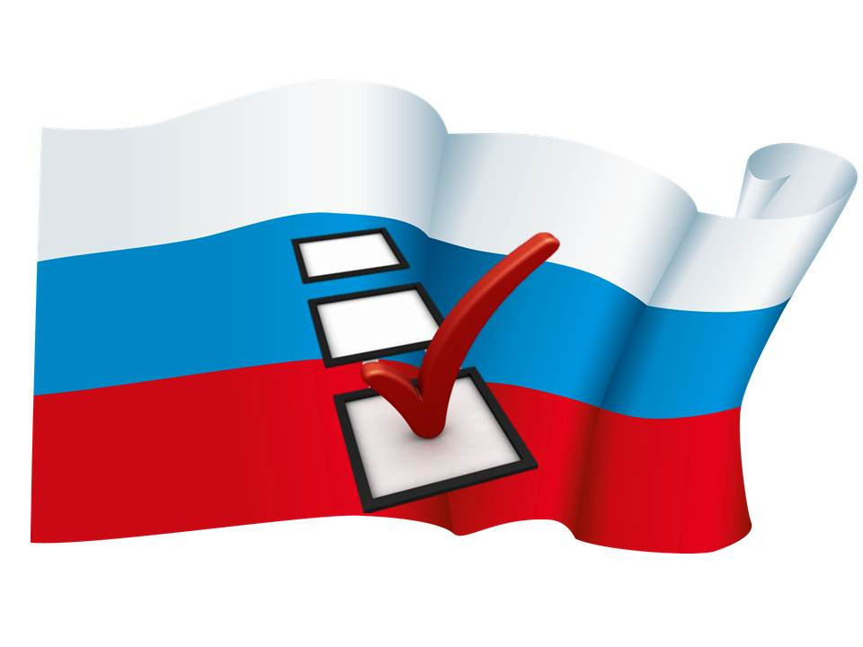

Подготовила библиограф БЦПКИ Бекаева С. В.

Ст. Романовская

2016 год

*Идет показ презентации*

*Выходят ведущие.*

1 ВЕДУЩАЯ: Здравствуйте, дорогие друзья!

2 ВЕДУЩАЯ: Мы рады сегодня видеть вас.

1ВЕДУЩАЯ: А с чего начинается Родина? (*пение птиц под презентацию*)  
Вслушайтесь, какое емкое и многогранное слово – Родина. В нем шумит рожь под порывами ветра и звенит трель жаворонка над нескошенными лугами.

2 ВЕДУЩАЯ: В нем цветет черемуха под деревенским окном и пьянит поцелуй первой любви.

1 ВЕДУЩАЯ: В нем тепло материнских рук и запах свежеиспеченного хлеба.

2 ВЕДУЩАЯ: В нем грохот салюта Победы и тишина отеческих погостов.

1 ВЕДУЩАЯ: Надо любить Родину, любить свою землю, как бы тяжело не было! Истинная патриотическая любовь к Родине не бывает мелочной. Она великодушна. Это не слепое обожание, но ясное видение всех недостатков страны.

2 ВЕДУЩАЯ: Патриот видит в своей стране больше, чем видят другие. Он видит, какой она может быть, и в то же время он знает, что многого в ней такого, что увидеть невозможно, так как это является частью величия нации.

1 ВЕДУЩАЯ: Каждый из нас с гордостью может сказать: «Я живу в 21 веке, в веке прогресса и развития, в веке космический скоростей».

2 ВЕДУЩАЯ: Мир лежит у наших ног, и нам кажется, что мы в любую минуту можем его переделать. И от того, каким ему быть, зависит наше будущее.

1ВЕДУЩАЯ: Обществу, как воздух нужны творцы, профессионалы, превосходные труженики и изобретатели, мыслители и ученые. Но всегда перед человеком стоит выбор – кем быть?

2 ВЕДУЩАЯ: Выбор каждого из нас влияет на нашу жизнь и жизнь окружающих.

1 ВЕДУЩАЯ: Выбирая друзей, профессию, спутника жизни, совершая тот или иной поступок – мы выбираем свою судьбу.

*Презентация «Выбор»*

1 ВЕДУЩАЯ: Это от нашей с вами жизненной позиции зависит сохранение и приумножение богатств нашей станицы, района, области, нашей родины - России.

2 ВЕДУЩАЯ: Вы уже не раз слышали и знаете, что, движение России по пути к правовому государству и гражданскому обществу связано с формированием правового сознания граждан. Для этого необходимы не только знания, но и общественная практика применения этих знаний, опыт гражданского участия. Составляющей частью правового сознания являются знания об избирательной системе государства, умение и желание граждан реализовывать своё активное и пассивное избирательное право. Все это нужно для того, чтобы вы, дорогие участники, став совершеннолетними, осознанно могли принимать участие в политической жизни страны.

*Фильм о ночи молодых политиков*

1 ВЕДУЩАЯ: Сегодня мы говорим о Родине, её истории, что было, что будет и, конечно же, нельзя не сказать о людях, которые были вместе с Россией в тяжелые годы, восстанавливали разрушенные войной города и села, поднимали сельское хозяйство, радовались победам и не оставались равнодушными к судьбе своей Родины. Наша гостья – дочь ветерана войны и ветерана голосования Гладковой Раисы Евгеньевны - Нина Александровна Толстова. Вам слово.

*выступление*

2 ВЕДУЩАЯ: Люди Земли! Когда каждый из вас поймёт, что только разум, искренность, доброта и честь должны двигать вашими поступками, а не злоба, жадность, равнодушие и вражда, только тогда вы сможете сделать правильный выбор своей позиции в жизни.

1 ВЕДУЩАЯ: Но помните, что от этого выбора зависит не только ваша судьба, но и судьба будущих поколений.

2 ВЕДУЩАЯ: «Наше время – время жить и время выбирать!»  
 И не жить – моя, мол, хата с краю!  
 С верой и надеждою дружить.  
 Вот и я живу и выбираю,  
 Выбираю, чтобы лучше жить!

1 ВЕДУЩАЯ: Выбор - наша судьба и надежда!

2 ВЕДУЩАЯ: Наш сознательный долг пред тобою, Земля!

1 ВЕДУЩАЯ: Каждый житель России любой национальности

2 ВЕДУЩАЯ: Знает - жить без счастья на свете нельзя.

1 ВЕДУЩАЯ: Голосуй ты открыто!

2 ВЕДУЩАЯ: Голосуй всей семьёю!

1 ВЕДУЩАЯ: Голосуй за грядущее нашей страны!

2 ВЕДУЩАЯ: Ты сейчас управляешь своею судьбою,

1 ВЕДУЩАЯ: Будь уверен, наступят счастливые дни!

2 ВЕДУЩАЯ: Для подкрепления ваших знаний давайте пройдем тест и узнаем, насколько вы готовы к будущим выборам.

*Тест*

1 ВЕДУЩАЯ: Вам, уважаемые друзья, хочется пожелать красоты помыслов, трудовых подвигов! Где рождается красота, туда придет и расцвет всех трудовых достижений.

2 ВЕДУЩАЯ: Да будет так!

1 ВЕДУЩАЯ: Россия, ты мне жизнь дала и веру  
 В порядочность и честность. В Бога и людей.  
 Тебе отвечу преданной любовью,  
 Чтоб зло не осквернило чистоты твоей.

2 ВЕДУЩАЯ: Когда передо мною станет выбор,  
 Кто будет нами дальше управлять,  
 То обещаю самому достойному  
 И честному я голос свой отдать.

1 ВЕДУЩАЯ: Твои традиции, обычаи отцов и дедов  
 Я буду свято чтить, и сохранять всегда.  
 Все силы приложу, чтоб ты, Россия,  
 Конфликтов, войн не знала никогда!

2 ВЕДУЩАЯ: Цветут сады и колосятся нивы  
 Из года в год, из века в век.  
 Но чтобы этот мир не стал пустыней,  
 Всегда ты должен делать выбор человек!

1 ВЕДУЩАЯ: Возьми в помощники себе улыбку,  
 И доброту души и сердца свет,  
 Из радуги сотки ковер желаний светлых  
 И подари всё это миру, человек!

2 ВЕДУЩАЯ: Сделай свой выбор – выбери свою судьбу!

1 ВЕДУЩАЯ: И в заключении, мы представляем вашему вниманию фильм 2012 года, но который очень актуален и сейчас.

Список используемой литературы и материалов:

1. Конституция Российской Федерации
2. <http://rostov.izbirkom.ru/way/1054314.html>
3. <http://vumire.ucoz.ru/load/4-1-0-679>